Отчёт по лабораторной работе №9

Петлин Артём Дмитриевич

Содержание

# 1 Цель работы

Освоение основных возможностей командной оболочки Midnight Commander. Приобретение навыков практической работы по просмотру каталогов и файлов; манипуляций с ними.

# 2 Задание

1. Создайте текстовой файл text.txt.
2. Откройте этот файл с помощью встроенного в mc редактора.
3. Вставьте в открытый файл небольшой фрагмент текста, скопированный из любого другого файла или Интернета.
4. Проделайте с текстом следующие манипуляции, используя горячие клавиши:
5. Удалите строку текста.
6. Выделите фрагмент текста и скопируйте его на новую строку.
7. Выделите фрагмент текста и перенесите его на новую строку.
8. Сохраните файл.
9. Отмените последнее действие.
10. Перейдите в конец файла (нажав комбинацию клавиш) и напишите некоторый текст.
11. Перейдите в начало файла (нажав комбинацию клавиш) и напишите некоторый текст.
12. Сохраните и закройте файл.
13. Откройте файл с исходным текстом на некотором языке программирования (напри- мер C или Java)
14. Используя меню редактора, включите подсветку синтаксиса, если она не включена, или выключите, если она включена.

# 3 Теоретическое введение

Командная оболочка — интерфейс взаимодействия пользователя с операционной системой и программным обеспечением посредством команд.

Midnight Commander (или mc) — псевдографическая командная оболочка для UNIX/Linux систем. Для запуска mc необходимо в командной строке набрать mc и нажать Enter . Рабочее пространство mc имеет две панели, отображающие по умолчанию списки файлов двух каталогов.

# 4 Выполнение лабораторной работы

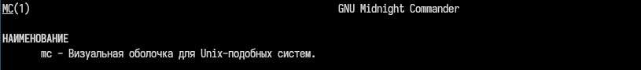

Рис. 1: man mc

Изучаем информацию о mc, вызывая в командной строке man mc.

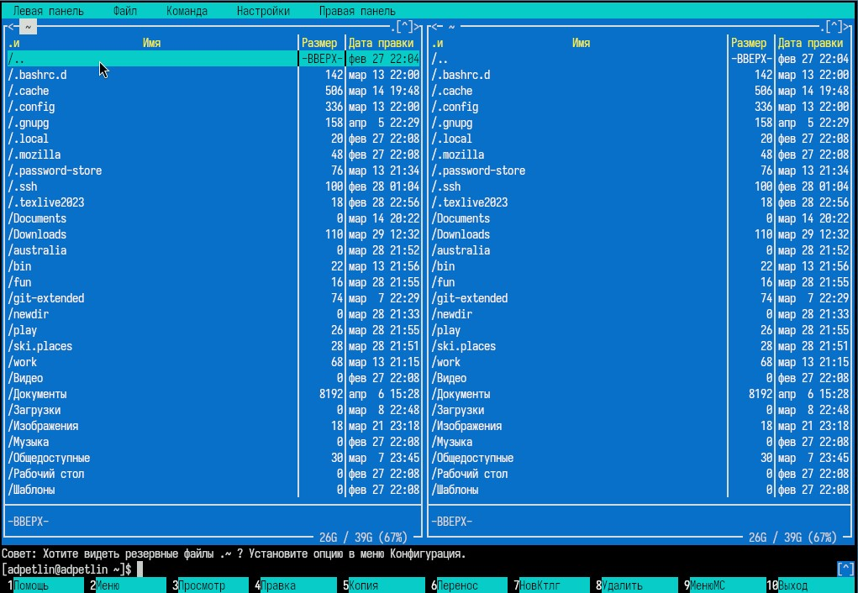

Рис. 2: mc

Запускаем mc из командной строки, изучаем его структуру и меню.

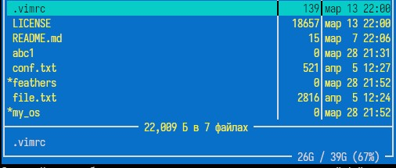

Рис. 3: выделение файлов

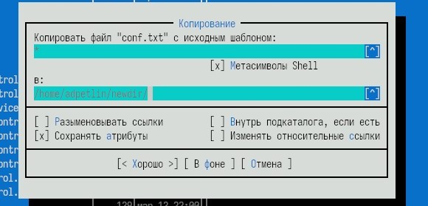

Рис. 4: копирование

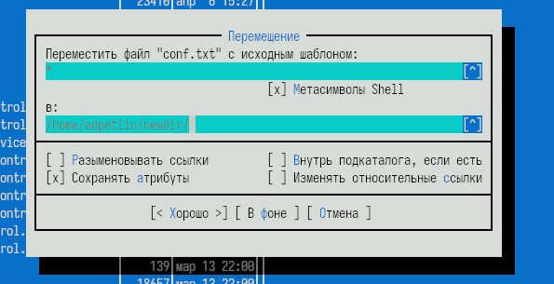

Рис. 5: перемещение

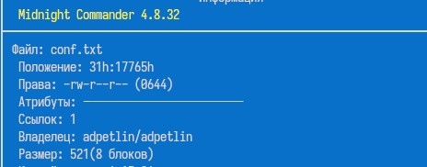

Рис. 6: получение информации о размере

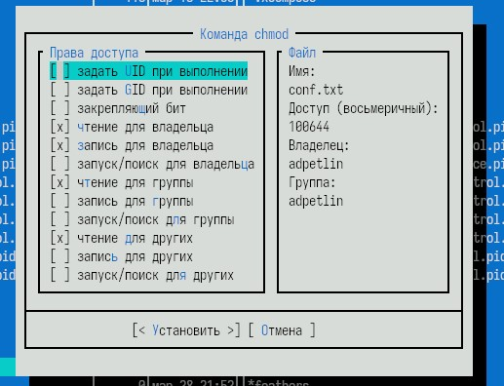

Рис. 7: права доступа

Выполняем несколько операций в mc, используя управляющие клавиши.

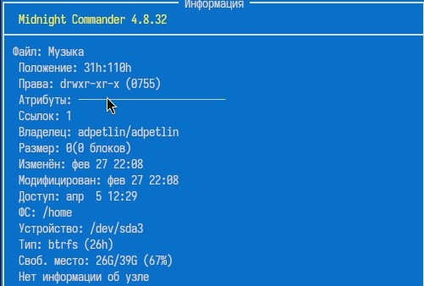

Рис. 8: информация

Выполняем основные команды меню левой (или правой) панели, оцениваем степень подробности вывода информации.

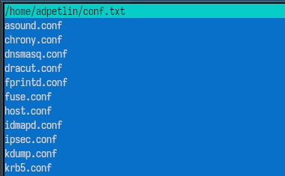

Рис. 9: Просматриваем содержимое

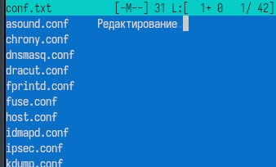

Рис. 10: Редактируем содержимое

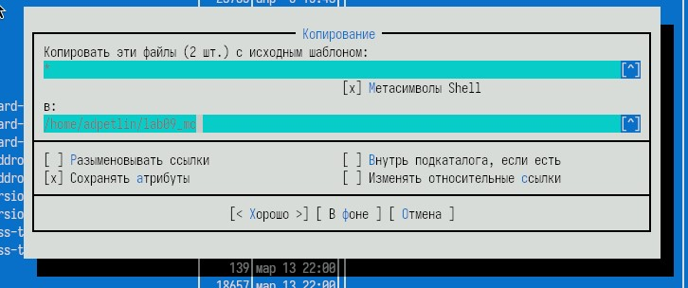

Рис. 11: Копируем файлы в созданный каталог

Используя подменю Файл, выполняем.

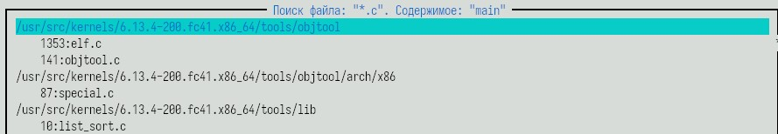

Рис. 12: *.c | main

С помощью подменю Команда выполняем поиск в файловой системе файлов с заданными условиями.

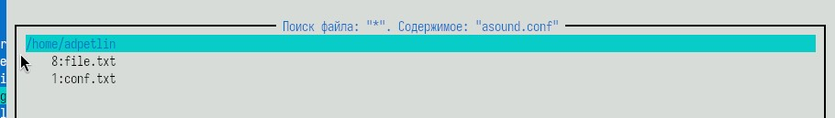

Рис. 13: * | asound.conf

Выбираем и повторяем одну из предыдущих команд.

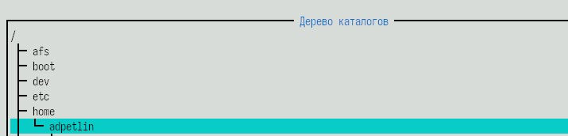

Рис. 14: ~/

Переходим в домашний каталог. Анализируем файл меню и файл расширений.

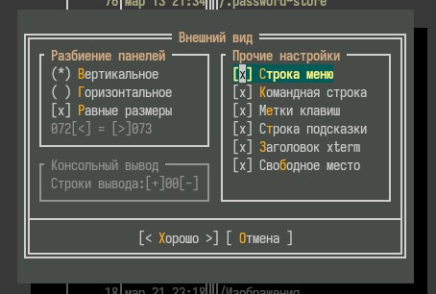

Рис. 15: Настройки

Вызываем подменю Настройки, осваиваем операции, определяющие структуру экрана mc.

text.txt

Рис. 16: text.txt

Создаем текстовый файл text.txt.

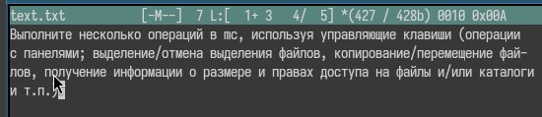

Рис. 17: input in text.txt

Вставляем в файл небольшой фрагмент текста

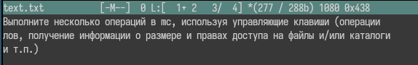

Рис. 18: ctrl + y

Удаляем строку текста.

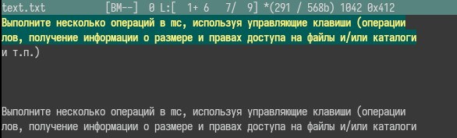

Рис. 19: copy and paste fragment

Выделяем фрагмент текста и копируем его на новую строку.

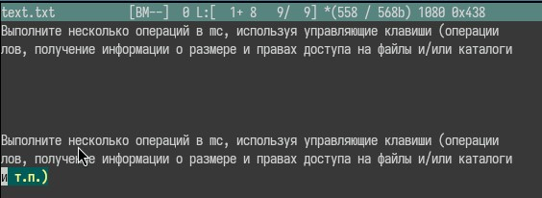

Рис. 20: move fragment

Выделяем фрагмент текста и переносим его на новую строку.

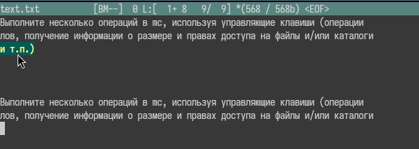

Рис. 21: f2 -> ctrl + u

Сохраняем файл. Отменяем последнее действие.

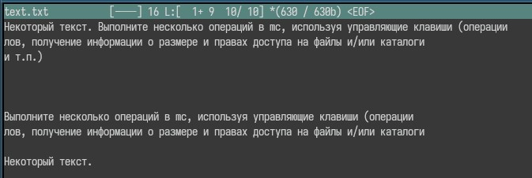

Рис. 22: ctrl + home/end

Переходим в конец файла и добавляем текст. Переходим в начало файла и добавляем текст. Сохраняем и закрываем файл.

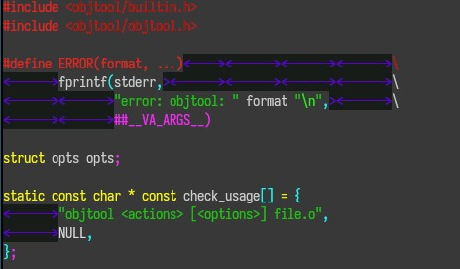

Рис. 23: подсветка вкл

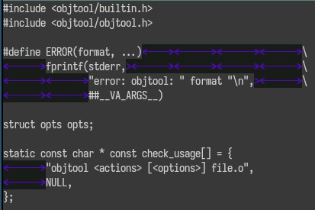

Рис. 24: подсветка выкл

Открываем файл с исходным кодом на языке программирования. Используя меню редактора, включаем или выключаем подсветку синтаксиса.

# 5 Выводы

Мы освоили основные возможности командной оболочки Midnight Commander. Приобрели навыки практической работы по просмотру каталогов и файлов; манипуляций с ними.

# Список литературы

1. Dash, P. Getting Started with Oracle VM VirtualBox / P. Dash. – Packt Publishing Ltd, 2013. – 86 сс.
2. Colvin, H. VirtualBox: An Ultimate Guide Book on Virtualization with VirtualBox. VirtualBox / H. Colvin. – CreateSpace Independent Publishing Platform, 2015. – 70 сс.
3. Vugt, S. van. Red Hat RHCSA/RHCE 7 cert guide : Red Hat Enterprise Linux 7 (EX200 and EX300) : Certification Guide. Red Hat RHCSA/RHCE 7 cert guide / S. van Vugt. – Pearson IT Certification, 2016. – 1008 сс.
4. Робачевский, А. Операционная система UNIX / А. Робачевский, С. Немнюгин, О. Стесик. – 2-е изд. – Санкт-Петербург : БХВ-Петербург, 2010. – 656 сс.
5. Немет, Э. Unix и Linux: руководство системного администратора. Unix и Linux / Э. Немет, Г. Снайдер, Т.Р. Хейн, Б. Уэйли. – 4-е изд. – Вильямс, 2014. – 1312 сс.
6. Колисниченко, Д.Н. Самоучитель системного администратора Linux : Системный администратор / Д.Н. Колисниченко. – Санкт-Петербург : БХВ-Петербург, 2011. – 544 сс.
7. Robbins, A. Bash Pocket Reference / A. Robbins. – O’Reilly Media, 2016. – 156 сс.